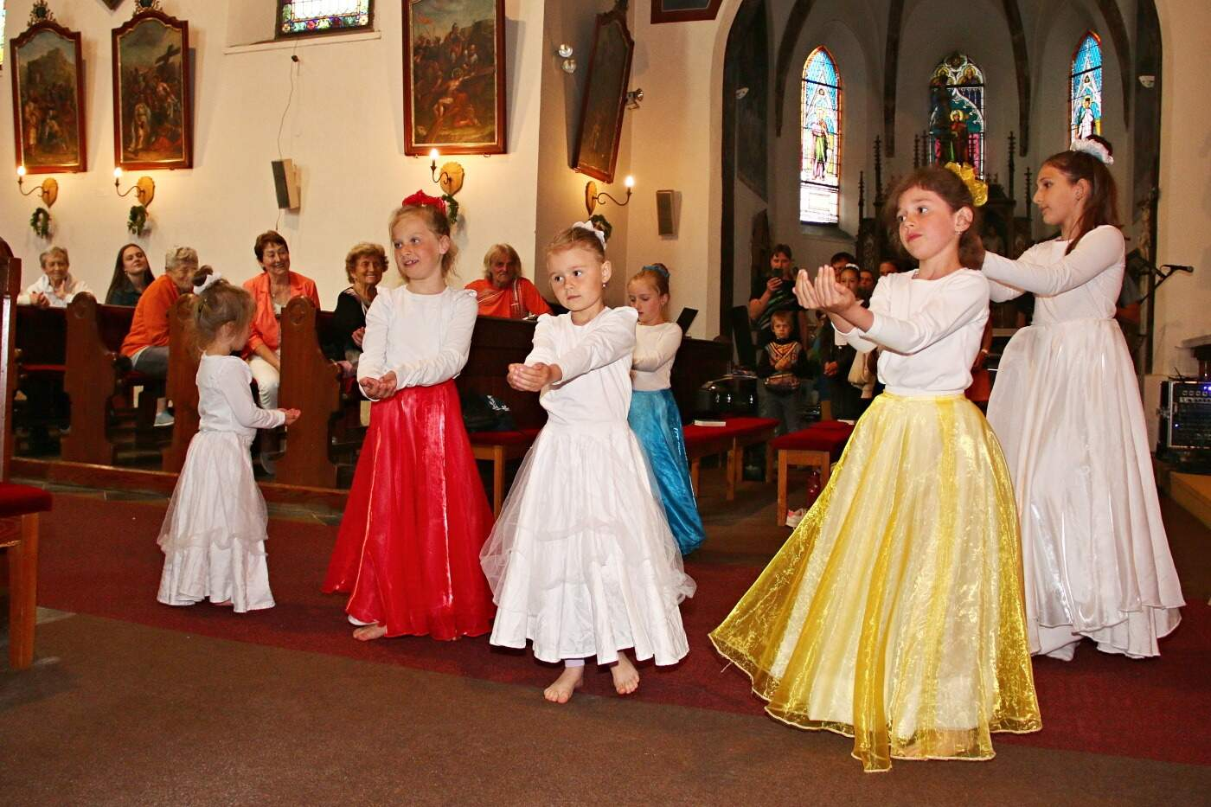

**SVĚTOVÝ DEN MISIÍ V PROSEČI**

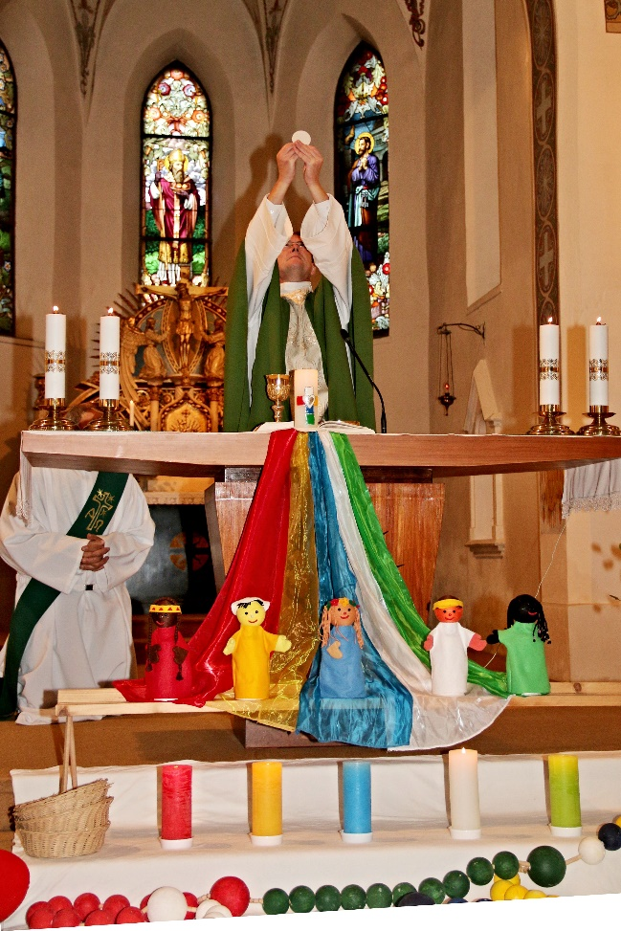

**MISIJNÍ NEDĚLE**

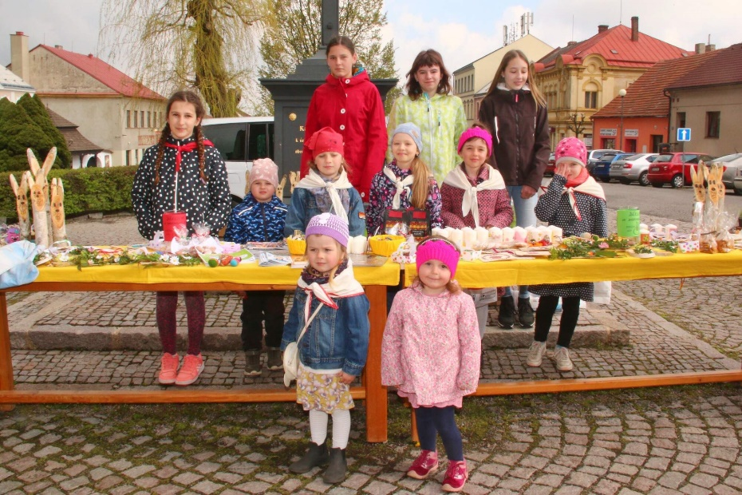 **22.10.2023**

**JARMARK dobroty z podzimních plodů**

**Misie je svobodnou a vědomou odpovědí na Boží volání.**

**Papež František**